Materia: Proyecto de Implementación de Sitios web Dinámicos EEST N.º 1 - “Eduardo Ader” Vicente López

7° año 2° martes de 17:35 a 21:45 Hs

2° CUATRIMESTRE

# ACTIVIDAD 1: Calculadora Web - PWD 7° 2° (Presencial/Virtual Asincrónico - Actividades de Contingencia y Continuidad Pedagógica)

**Alumno: Carlos Soliz**

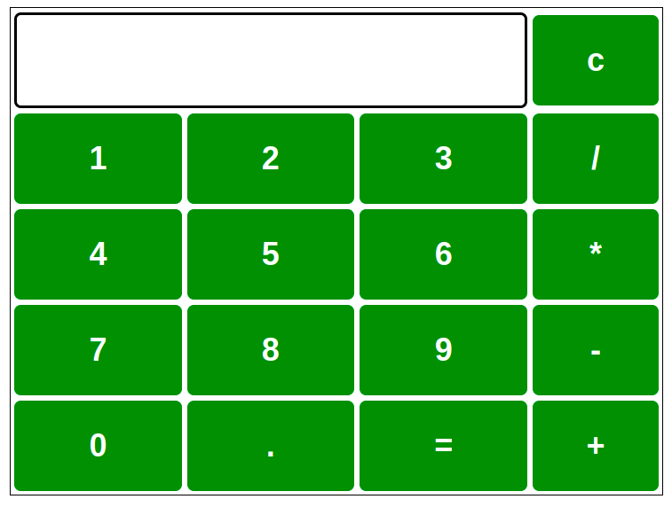

# Introducción:

Desarrolla una calculadora web utilizando HTML, CSS y JavaScript que permita a los usuarios realizar operaciones matemáticas básicas como suma, resta, multiplicación y división.

# Materiales::

* Computadoras con conexión a internet
* Editor de código HTML/CSS JAVAScript VSCode, Sublime Text, Code::Block, etc.

Materia: Proyecto de Implementación de Sitios web Dinámicos EEST N.º 1 - “Eduardo Ader” Vicente López

7° año 2° martes de 17:35 a 21:45 Hs

# Objetivos (Requerimientos Funcionales):

* La calculadora debe mostrar un diseño de interfaz de usuario intuitivo que incluye botones numéricos del 0 al 9, botones de operaciones matemáticas (+, -, , /), y un botón de igual (=).
* Los usuarios deben poder ingresar números haciendo clic en los botones numéricos o escribiéndolos desde el teclado.
* La calculadora debe poder realizar operaciones de suma, resta, multiplicación y división correctamente.
* Debe haber un botón "C" (borrar) para borrar el último dígito ingresado o limpiar completamente la pantalla.
* La calculadora debe mostrar el resultado de la operación actual de manera clara y legible en la pantalla.
* El diseño de la calculadora debe ser responsive, adaptándose a diferentes tamaños de pantalla para garantizar una experiencia de usuario óptima en dispositivos móviles y de escritorio.

## Tener en cuenta:

1. La calculadora debe tener una apariencia atractiva y profesional utilizando CSS para estilizar los elementos de la interfaz de usuario.
2. El código JavaScript debe estar bien estructurado y comentado para facilitar su comprensión y mantenimiento.
3. La calculadora debe ser compatible con los principales navegadores web como Google Chrome, Mozilla Firefox y Safari.

## Consideraciones Adicionales:

* Puedes utilizar ﬂexbox o grid layout en CSS para organizar los elementos de la calculadora en la interfaz de usuario.
* Considera agregar efectos visuales como sombras o transiciones CSS para mejorar la experiencia de usuario.
* Prueba la calculadora exhaustivamente para asegurarte de que todas las funcionalidades funcionen correctamente en diferentes situaciones, como operaciones con números negativos, divisiones por cero, etc.

2

Mi Aplicación esta echo con con html y javascript a exepcion del css que esta generado por tailwind compilado por necesidad de hacer mas rapido el estilamiento del css, no es responsible pero estoy pensado en el fucturo darle soporte.

dentro estoy usando grid para posicionar los elementos y botones, el diseño es simple y se puede utilizar la calculadora sin nesecidad de ser una calculadora compleja y se puede usar el teclado como los botones de la calculadora para hacer las operaciones matematicas como las basicas que son la suma, resta, divicion y multipicación.

Una vista previa de la calculadora:

